成绩



信息与通信工程学院实验报告
（Python上机实验）
课程名称：Python程序设计
实验题目：实验五 函数 指导教师：王红丽
班级：xxxxxxxx 学号：xxxxxxxxxx 学生姓名：xxxx
实验任务书（25-30学时）
实验一：寻找缺失数字
任务目标：
现有一组数字1~10，我们先从这组数字中抽出一个数字8，再将剩余数字的顺序全部打乱，打乱顺序后得到的一组数字为10、1、4、3、6、9、2、5、7。
任务要求同学们编写一个函数，用于从打乱顺序后的这组数字中寻找缺失数字8。
考察内容：
掌握函数的定义，能够熟练地在程序中定义函数。
掌握函数的调用，能够熟练地在程序中调用函数。
掌握append()方法和index()方法的用法，能够熟练地在程序中调用函数。
实现步骤：
- 定义函数 find_missing_number(nums)，参数为一个包含若干数字的元组（或列表）。
- 在函数内部创建一个长度为10的列表 list1，初始全为0，用于标记数字1~10是否出现。
- 遍历传入的 nums，对于每个数字 i，将 list1[i-1] 设置为1，表示该数字存在。
- 创建空列表 list2，用于存放缺失的数字。
- 遍历 list1 的索引（0~9），若某位置的值为0，则将该位置对应的数字（索引+1）添加到 list2 中。
- 返回 list2。
- 在主程序中定义一个元组 nums = (1,2,3,4,5,6,7,9,10)（缺少数字8）。
- 调用 find_missing_number(nums)，将返回值存入变量 missing_number。
- 打印输出“缺失的数字是：”及结果。

实现代码（不要截图）：
def find_missing_number(nums):
list1=[0,0,0,0,0,0,0,0,0,0]
list2=[]
for i in nums:
list1[i-1]=1
for _ in range(len(list1)):
if list1[_] == 0:
list2.append(_ + 1)
return list2

nums = (1,2,3,4,5,6,7,9,10)
missing_number = find_missing_number(nums)
print("缺失的数字是:", missing_number)

输出结果：
输入：
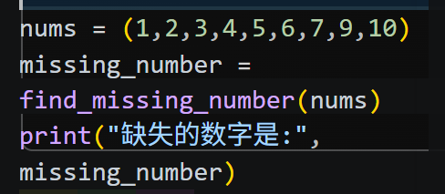
输出：
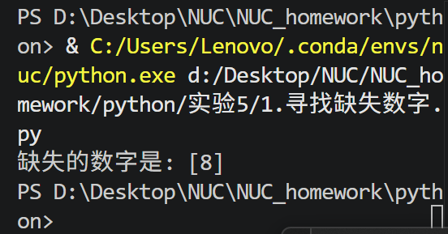
输入：
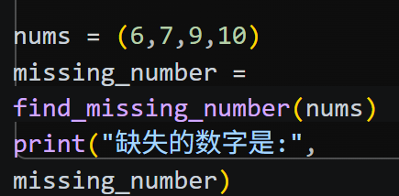
输出：
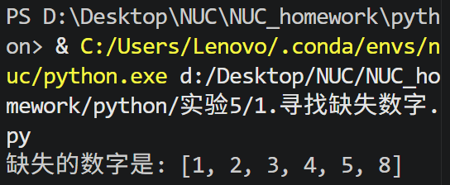
实验感悟与总结：
本实验通过一个简单的标记数组实现了从1~10中寻找缺失数字的功能。我掌握了函数的定义与调用方法，理解了 append() 用于动态添加列表元素，以及通过索引遍历列表的技巧。该算法的时间复杂度为O(n)，空间复杂度为O(1)（固定长度10），效率较高。同时也注意到，如果要处理更一般的情况（如连续数字范围不固定），可以改用数学求和或异或等方法。通过这个小程序，我加深了对列表遍历和条件判断的理解，为后续更复杂的数据处理任务打下了基础。

实验二：求平均数
任务目标：
平均数是统计学中常用的统计量。任务要求读者编写代码，实现求一组数的平均数的函数，具体要求如下：
1、输入数的数量是任意的。
2、最终平均数的结果默认保留两位小数，也可以指定保留小数的位数。
考察内容：
掌握默认参数的传递方式，能够归纳默认参数的传递方式。
掌握参数打包的方式，能够根据需求选择以元组或字典形式打包多个实参。
掌握参数解包的方式，能够根据需求使用“*”或“**”将元组或字典拆分成多个值或键值对。
熟悉round()函数的使用，能够使用该函数对浮点数进行四舍五入操作
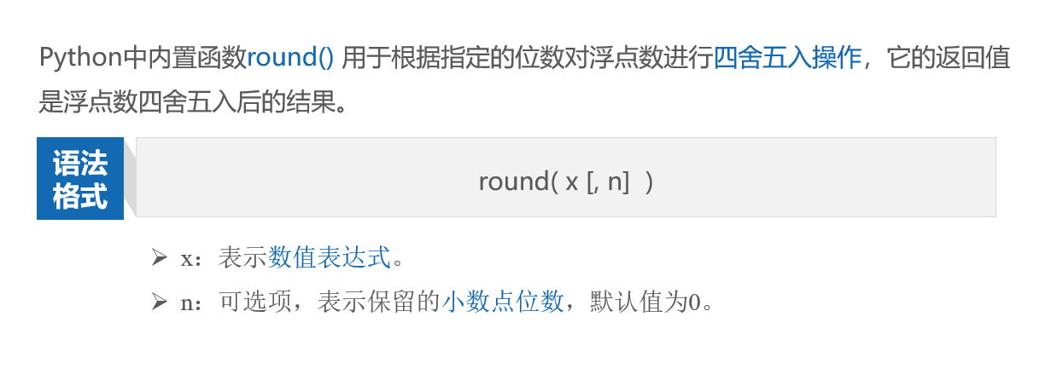
实现步骤：
- 定义函数 calculate_average(*data, precision=2)，其中 *data 表示可变数量的位置参数（打包为元组），precision 为默认参数，默认保留两位小数。
- 在函数内部，首先判断 len(data) 是否为0，若为0则直接返回0，避免除零错误。
- 使用 sum(data) / len(data) 计算平均数，然后调用 round() 函数，传入平均数与 precision 参数进行四舍五入。
- 返回保留指定小数位数的平均数。
- 在主程序中调用函数，传入多个数值（如 1.235, 2.123, 3），并指定 precision=2，打印结果。
- 再次调用函数，传入 1.125, 2.5, 3.5，指定 precision=3，打印结果。

实现代码（不要截图）：
def calculate_average(*data,precision=2):
if len(data) == 0:
return 0
return round(sum(data) / len(data), precision)

average = calculate_average(1.235, 2.123, 3, precision=2)
print("平均数是:", average)
average = calculate_average(1.125, 2.5, 3.5, precision=3)
print("平均数是:", average)

输出结果：

输入：
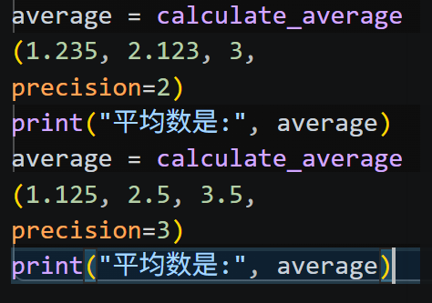
输出：
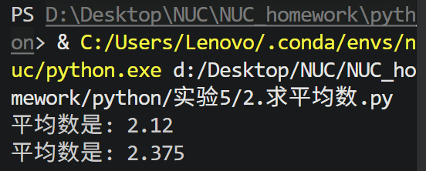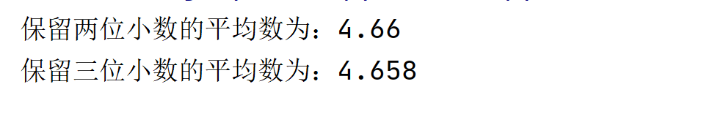
实验感悟与总结：
本实验重点考察了函数的参数打包（*args）和默认参数的使用。通过 *data，函数可以接收任意数量的实参，并以元组形式处理，极大提高了函数的灵活性和复用性。precision 默认参数的设置使得调用者可以根据需要控制输出精度，同时保留默认行为。round() 函数的四舍五入功能简单实用。我体会到了 Python 函数设计的优雅之处：通过合理运用参数机制，可以用很少的代码实现强大的功能。今后在设计函数时，应多考虑参数的可扩展性，为使用者提供便利。

实验三：失之毫厘，谬以千里
任务背景：
我们无论是在生活还是在工作中，都应该对早期发现的小错误引起重视，绝不能放任不管，我们只有保持缜密、严谨的态度，不断地迭代，才能收获预期的结果。
任务目标：
本任务要求学生编写程序，通过计算1.0和1.1的100次方的差来验证“失之毫厘，谬以千里”的道理。
考察内容：
掌握递归函数的使用，能够运用递归函数解决阶乘的问题。
实现思路（仅供参考，不用写在实验报告中）：
以2的y次方为例，计算过程过程如下。
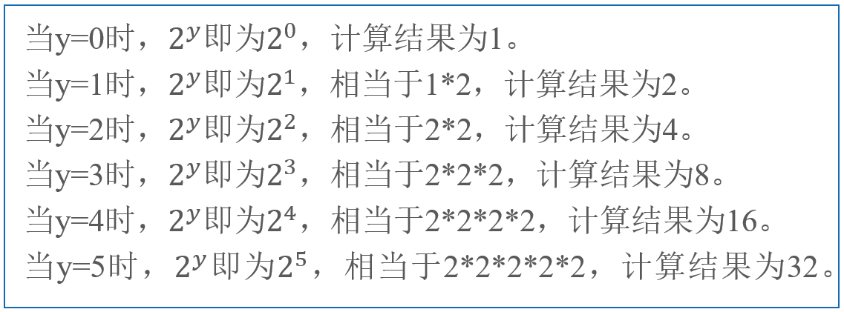
实现步骤：
- 定义函数 calculate_power(base, exponent)，直接使用幂运算符 ** 返回 base 的 exponent 次幂。
- 使用 print() 提示用户输入两个底数及其幂次，格式如“a,b,exponent”，用逗号分隔。
- 通过 input() 获取用户输入字符串，用 split(',') 分割成三个部分。
- 使用 map(float, ...) 将三个字符串转换为浮点数，并分别赋值给变量 a、b、exponent。
- 调用 calculate_power() 计算 a 的 exponent 次幂和 b 的 exponent 次幂，求两者差的绝对值。
- 打印输出结果，格式为“a的exponent次幂减去b的exponent次幂的结果是: ...”。
- 运行程序，输入 1.0,1.1,100 观察结果差异。

实现代码：
def calculate_power(base, exponent):
return base ** exponent

print("输入两个数及其幂次，用逗号分隔:")
input_str = input()
a,b, exponent = map(float, input_str.split(','))
result = abs(calculate_power(a, exponent)-calculate_power(b, exponent))
print(f"{a}的{exponent}次幂减去{b}的{exponent}次幂的结果是: {result}")

输出结果：
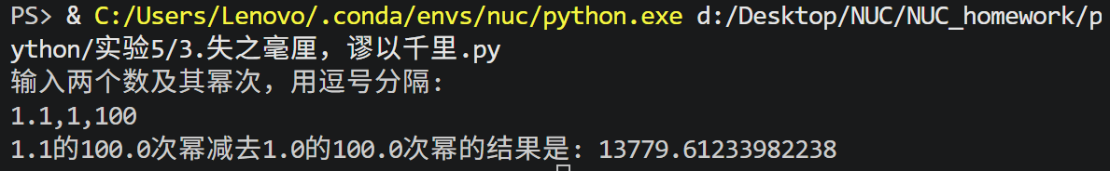

实验感悟与总结：本实验通过计算1.0和1.1的100次方的差，直观展示了“失之毫厘，谬以千里”的道理。虽然初始值仅相差0.1，但经过100次乘方后，结果的差距变得非常巨大。我掌握了 input() 配合 split() 解析多参数输入的方法，以及 map() 进行类型转换的技巧。幂运算使用 ** 运算符，简单高效。实验也提醒我，在数值计算中微小误差经过多次迭代可能被放大，设计算法时需注意数值稳定性。递归函数虽然在本例中没有使用（直接用了运算符），但通过思考可以理解递归在幂运算中的替代实现（如 def power(b, n): return 1 if n==0 else b*power(b, n-1)），这加深了我对递归思想的理解。

